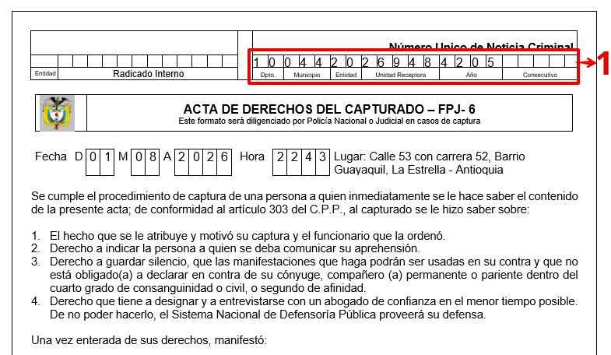
- Estos números deben de ir bien centrado en su casilla, no justificado a la izquierda como se ve.

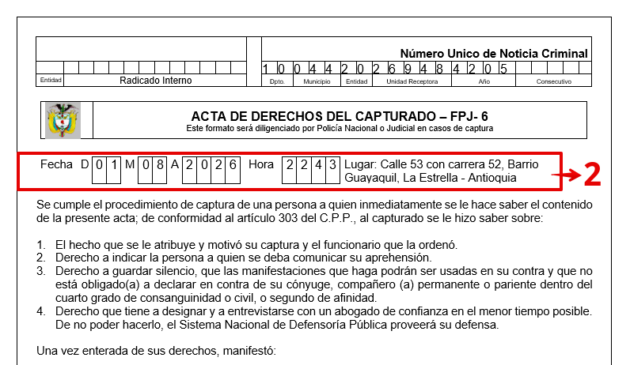

- Los números de las casillas de fecha no deben de generan un espacio más, debe de mantener el tamaño original de la casilla, aunque la dirección se tome don filas, la filas que tome la dirección no puede afectar el diseño de las casillas.

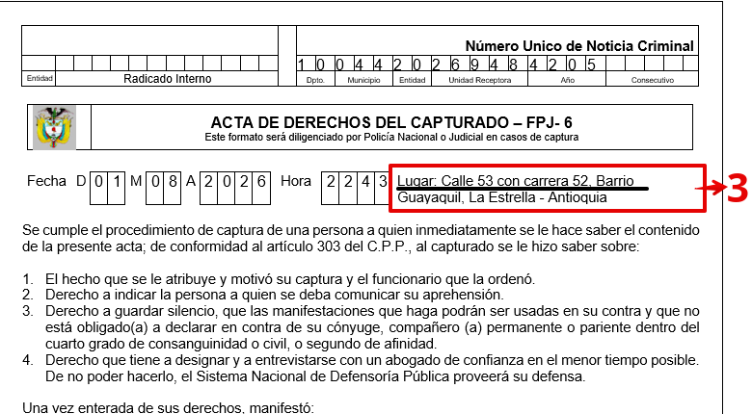

- Conserva la línea continua que va después de “Lugar:” conserva la original del formato FPJ 6, sin tachones, si la dirección se toma don filas o mas solo conservar la de la primera, como se ilustra en la imagen.
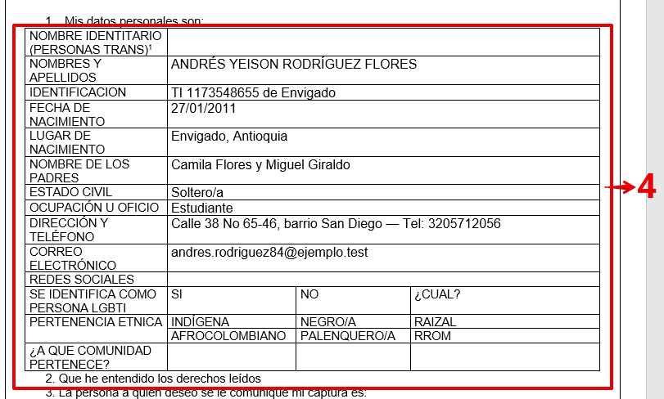
- Todos estos datos deben de ir encima de la línea inferior correspondiente al dato, no pegados a la línea superior como se ve, es la misma lógica que cuando lo llenamos a mano se escribe encima de la línea. Respecta la línea esta no debe de ser tapada por ningún dato todo tiene que verse muy ordenado y profesionalmente.
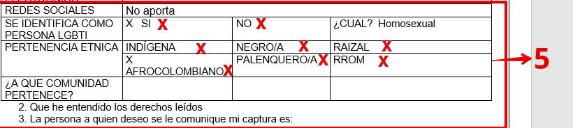

- El marcado de las de las casillas con la X debe de ser como te ilustre en la imagen. Cuando la palabra es muy grande que ocupa toda la casilla como el caso de “AFROCOLOMBIANO” debes de disminuir el tamaño de esta palabra y colocar la X como se indica de manera que esta no genere un espacio hacia abajo; esto hace que el documento valla sufriendo modificaciones que no queremos, queremos un documento original limpio que respecte el 100% su originalidad.

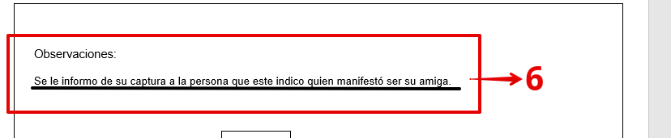
- Después de la palabra “Observaciones” se debe de conservar un espacio, y no se puede perder la línea continua que tiene el documento original, las palabras tienen que quedar encima de la línea sin taparla y durante todo el texto debe de ir línea. Además, están líneas deben de quedar fijas por si el usuario quiere agregar algo mas desde un computador o celular, debe de dar la opción de poder escribir encima de la línea sin que esta se borre o modifique.

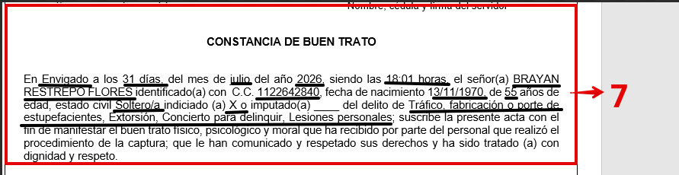

- Al igual que en el punto anterior acá se debe respetar la línea del formato original FPJ 6, el se debe de conservar la línea sin que esta sea tapada, es como si escribiéramos con una maquina de escribir sobre cada espacio requerido.
Se requiere un formato profesional, generado por una aplicación con altos estándares de calidad y profesionalismo. Analiza muy bien lo que se solicita y haz lo mejor

